علم الحشرات / الثالث فرع الأحياء م 4 أ.م. ثريا عبد العباس مالك
----------------------------------------------------------------------------
مناطق الجسم في الحشرات:
أ . الراس Head
بالرغم من ان رأس الحشرة يبدو وحدة متكاملة فهو في الحقيقة معقد التركيب اذ تجتمع عدة حلقات متراصة يحمل بعضها زوائد. ويتكون الرأس من صندوق جمجمي صلب هو اتحاد ست حلقات جنينية ويتصل بالصدر بواسطة رقبة غشائية ويمكنه اخذ عدة اوضاع مختلفة باختلاف اتجاه اجزاء الفم:
1- الوضع العمودي Hypognathous: وفيه يكون المحور الطولي للرأس عموديا على المحور الطولي للجسم، اي في وضع تكون فيه اجزاء الفم متجهة سفليا.،يوجد هذا النوع في معظم مستقيمة الاجنحة كما في الجراد والصرصور.
2- الوضع الافقي Prognathous: وفيه يكون المحور الطولي للرأس على امتداد المحور الطولي للجسم وتكون اجزاء الفم متجهة للأمام مثل معظم انواع الخنافس كسوسة الارز.
3- الوضع المائل Opithognathous: وفيه تكون المنقطة الوجهية للرأس منحرفة او مائلة وبذلك تتخذ اجزاء الفم وضعا خلفيا بطنينا. مثل البق الماص لعصارة النبات في نصفية الاجنحة.

أن الراس تتكون من عدة صفائح تتحد مع بعضها مكونة علبة الراس او الهيكل الخارجي للرأس او الجمجمة والتي تحمي ما بداخلها وينقسم الراس بواسطة الدروز الى عدة مناطق يمكن ان نميزها من الناحية الامامية كما يلي:
1- الهامة The vertex تعرف بقمة الراس وهي المنطقة المثلثة العليا الواقعة فوق الجبهة مباشرة وبين العينين المركبتين، ويوجد بها العينان البسيطتان الجنبيتان وقرنا الاستشعار.
2 - الجبهة Frons: وهي المنقطة الامامية من الجمجمة ويحمل العين البسيطة المتوسطة.
3 -الخد Gena: وهو الجزء الواقع بين العين المركبة والفك العلوي.
4 - الدرقة Clypeus: وهي الجزء الذي يلي منقطة الجبهة من اسفل وهذه تحمل في اسفلها الشفا العليا Labrum بواسطة درز يسمى الدرز الدرقي الشفوي.

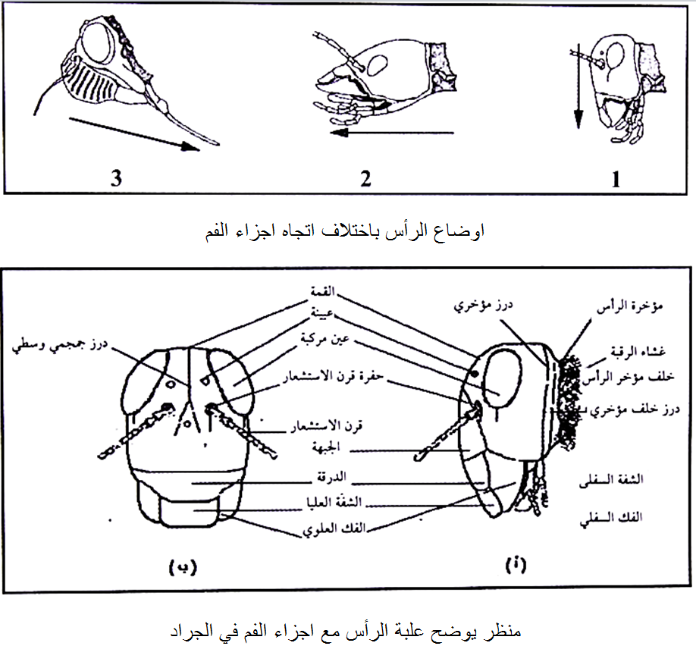
علبة الراس او الجمجمة من الناحية الخلفية:
اذا فحص الراس من الجهة الخلفية فأننا سنشاهد المناطق الاتية:
1- الجمجمة Epicranium: وهي الجزء العلوي من الراس ويمتد الى الخلف حتى منقطة الثقب المؤخري الكبير.
2- الثقب المؤخري الكبير Occipital: وهو الجزء الذي تتصل به الرقبة من الامام ومنه يخرج ايضا الحبل العصبي والمريء اللذان يدخلان المنطقة الصدرية.
3- الشفا السفلى Labium: وهو عبارة عن الجزء اللحمي الذي يوجد في وسط مقدم الراس من اسفل وتحمل الشفا السفلى الملامس الشفوية.
4- الفكان العلويان Mandibles: ويوجدان خلف الشفا العليا وهما زوج من الفكوك العليا مصلبة جدا.
5- الفكان السفليان Maxillae: وهما عبارة عن الجزأين الموجودين على جانبي الشفة السفلى ويحمل كل منهما ملمس فكي.
6- تتصل الراس بالصدر بواسطة الرقبة Cervix: والراس هي مركز الحس والتغذية

اجزاء الفم :
1- أجزاء الفم القارضة أو الماضغة Biting or Chewing mouth-parts
وهذا هو الطراز النموذجي من أجزاء فم الحشرات، وهى متمثلة تمثيلا حسنًا في الصرصور.
ويتكون هذا الطراز من زوائد متمفصلة مع الهيكل الخارجي للرأس، وهى متحورة لمضغ الطعام. وهذه الزوائد عبارة عن الشفة العليا “Labrum” وهى صفيحة بسيطة في مقدمة أجزاء الفم وتعمل كما لو كانت غطاءً أماميًا لبقية الأجزاء وهى بالترتيب اللحيان “Mandibles” والفكان “Maxillae” والشفة السفلى “Labium”.

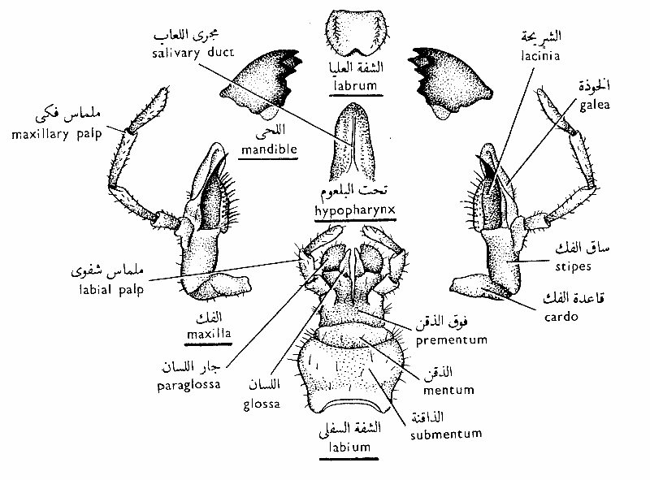

من زوائد الرأس
أ- قرون الاستشعار(اللوامس ) Antennae تركيبها وانواعها:
توجد قرون الاستشعار في الجزء الامامي من الرأس بين العينان المركبتين وهي اعضاء الحس على هيئة شعرات حسية تقوم بوظائف مختلفة كالشم واللمس والسمع والتذوق وتعتبر مميز جنسي ثانوي وفي بعض الحالات النادرة تتحور قرون الاستشعار لتقوم بوظائف اخرى، ففي بعض اليرقات تتحور للقبض على الفريسة.
وهناك انواع عديدة من قرون الاستشعار في الحشرات تأخذ اشكال عديدة يستفاد منها في تشخيص وتصنيف الحشرات.
تركيب قرن الاستشعار: يتركب قرن الاستشعار في الحشرة من ثلاثة اجزاء وهي:
الاصل Scape: هذه العقلة تتصل براس الحشرة وتتكون من عقلة واحدة ويؤمن هذا الجزء حركة قرن الاستشعار في جميع الاتجاهات.
العذق Pedicel: يكون العذق بشكل عام قصير، الذي هو عضو سمعي وتتصل به بعض العضلات التي تمر من الاصل..
الشمراخ Flagellum: يتكون من عدد مختلف من العقل وكذلك يختلف شكلة من رتيبة الى اخرى ولا يحتوي على اية عضلات. والشمروخ قد يتركب من عقلة واحدة كما في الذباب المنزلي أوعدة عقل يختلف عددها باختلاف الحشرات وهذه العقل يختلف شكلها وحجمها ومن ذلك نشأت الاشكال المختلفة لقرون الاستشعار.

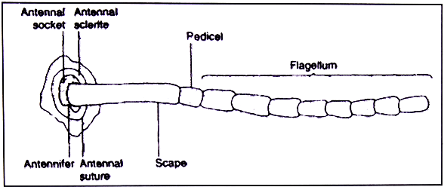

الجزء العملي
* اشكال قرون الاستشعار:
1- الخيطي Filiform: وفيه نجد العقل متماثلة في الحجم تقريبا واسطوانية عادة كما في خنافس الارض والجراد.
2- المنشاري Serrate: وفيه تنمو العقل من احدى الجهات وتعطي امتدادا شبيها بأسنان المنشار كما في خنفساء فرقع لوز.
3- القلادي Moniliform: يتكون من عقد تشبه الكريات منسقة على شكل حبات السبحة كما في النمل الابيض (الارضة).
4- الصولجاني Clavate: وفيه يزداد عرض العقل بالتدريج من عقلة الى اخرى نحو القمة ويأخذ شكل الصولجان كما في ابي الدقيقات.
5- الرأسي Capitate: وفيه تتضخم العقل الطرفية فجأة وتأخذ شكل الدبوس كما في خنفساء الدقيق الصدئية.
6- الشوكي (الشعري) Setaceous: تأخذ العقل في الرفع نحو طرفها لبعيد كما في الرعاش الكبير والصغير ونطاط الاوراق.

7- الورقي Lamellate: وفيه تمتد العقل الطرفية من جانبها لتكون فصوصا كروية او بيضية شبيهة بالصفحات مثل خنفساء الجعل .
8- المرفقي Geniculate: يشبه المرفق، العقلة الاولى طويلة، والعقلة الثانية صغيرة وتتجه حيث تكون زاوية مع العقلة الاولى. مثل النمل والنحل.
9- المخرازي (القلمي) Stylate: تحمل العقلة الاخيرة بروزا طرفيا طويلا شبيها بالمخراز او القلم مثل ذباب الخيل والذباب السارق.

10- المشطي المضاعف Bipecinate: وهو يشبه مشطان متقابلان من الخلف، العقل مزودة بزوائد جانبية ورفيعة من كلا الجانبين. مثل ذكور الفراشات. واما اذا كانت من جانب واحد يطلق عليها Pectinate وهي مشهورة في اناث الفراشات.
11- الريشي Plumose: شبيه بالريش وتحمل شعرات طويلة تخرج من مواضع اتصال العقل، مثل ذكر البعوض.
12- الاريستي Aristate: حيث يتركب قرن الاستشعار من ثلاث عقل، تتضخم العقلة الاخيرة عادة وتحمل شعرة كبيرة ظهرية تعرف بالاريستا. كما في الذبابة المنزلية.

